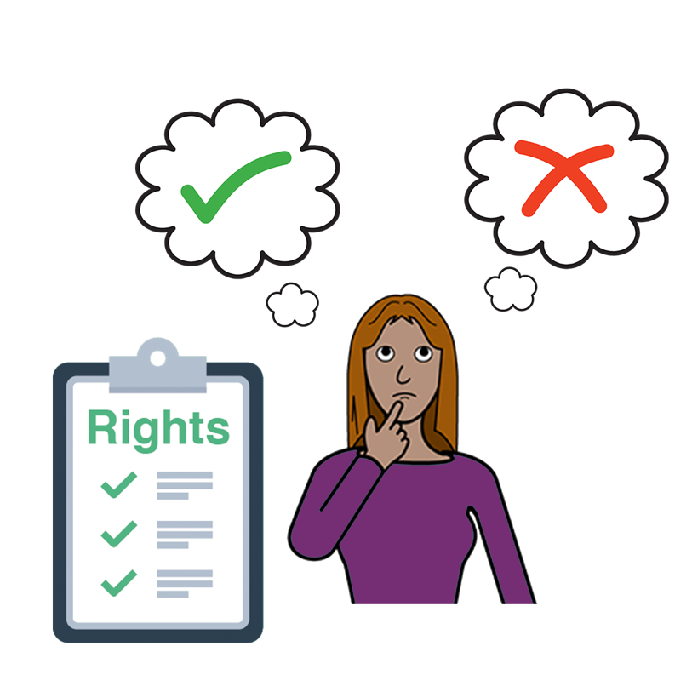
Women with
Disabilities Australia (Kababaihang may Kapansanan Australya)

Aklat 2

Ang karapatan mong
makapagpasya
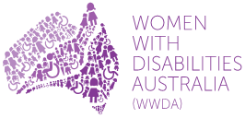
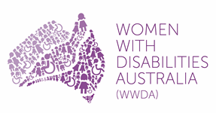 | Kami ang Women with Disabilities Australia.  Isusulat namin ang mga titik na WWDA kapag nag-uusap tayo tungkol sa amin.
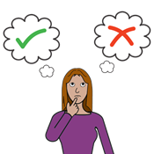 | Aklat 2  Ang aklat na ito ay tungkol sa pagpapasya.
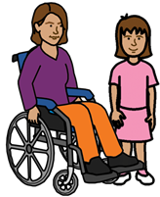 | Ang aklat na ito ay para sa mga kababaihan at mga batang babae na  maykapansanan.  Alamin ang tungkol sa kapansanan sa aklat na ito Mga bagong salita.  .
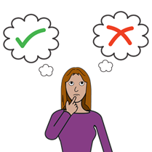 | Ano ang Pagpapasya?  Ang pagpapasya ay kapag may pinili ka matapos mong pag-isipan  ang tungkol sa isang bagay.
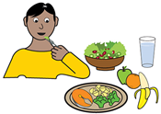 | Gaya ng  - kung ano ang kakainin
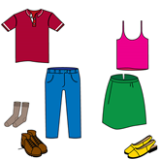 | - kung ano ang isusuot
 | at
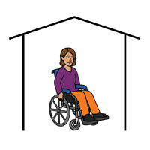 | - kung saan titira.
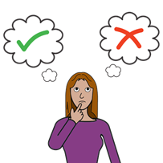 | Iniisip ng ilang mga tao na ang mga kababaihang may kapansanan ay hindi makapagpapasya tungkol sa mga bagay-bagay
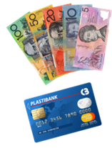 | Gaya ng  - tungkol sa ating pera
 | - tungkol sa ating kalusugan
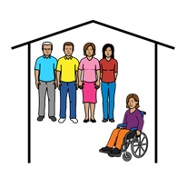 | - kung sino ang kakasamahin sa bahay.
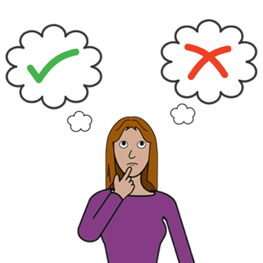 | Mga karapatan  Ang mga kababaihan at mga batang babae na may kapansanan ay maaaring gumawa ng  sarili nating mga pagpapasya.
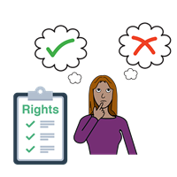 | Ikaw ay may karapatang gumawa ng sarili mong mga pagpapasya.
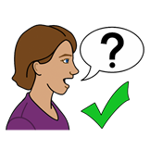 | Ang ilang kababaihan at mga batang babae na may kapansanan ay maaaring mangailangan ng tulong upang makapagpasya.
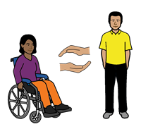 | Ikaw ay may karapatan na humingi ng anumang tulong na kailangan mo.
Ang Pamahalaan
ng Australya
Ang Pamahalaan ng Australya ay dapat
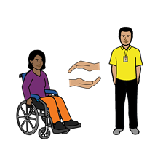 | sumuporta sa mga kababaihan at mga batang babae na may kapansanan na gumawa ng sarili nilang pagpapasya
 | - bigyan ang mga kababaihan at mga batang babae na may kapansanan ng impormasyon na mauunawaan nila
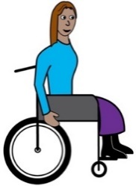 | - sundin ang Pinagkasunduan ng Mga Bansang Nagkakaisa tungkol sa mga Karapatan ng mga Tao na may Kapansanan.
 | Salamat
Sino ang sumulat ng aklat na ito?
Ang Kababaihan na may Kapansanan Australya ang sumulat ng aklat na ito noong 2019.

Ang aklat na ito ay para sa pangkalahatang edukasyon at impormasyon lamang.
Pag-aari ng akda
© Pag-aari ng akda
Women With Disabilities Australia (WWDA) Inc. 2019
 | Lahat ng mga karapatan sa intelektuwal na pag-aari, kabilang ang pag-aari ng akda at mga patente, na nasa aklat na ito ay pag-aari at lisensiyado ng Women with Disabilities Australia Inc.
Salamat sa iyong donasyong salapi
Ang Pambansang Paraan ng Seguro para sa May-Kapansanan ay nagbigay ng salapi sa Women with Disabilities Australia upang tumulong mailikha ang website na ito.
Ang mga larawang ginamit sa papel-kaalamang ito
Easy on the I Images © 2018 Leeds at ang York Partnership NHS Foundation Trust. Ginamit nang may pahintulot. www.easyonthei.nhs.uk

